Методології та технології розробки програмного заюезпечення
Лабораторна робота №3
Виконав: Корнійчук Олег, група ІМ-13

1. Python

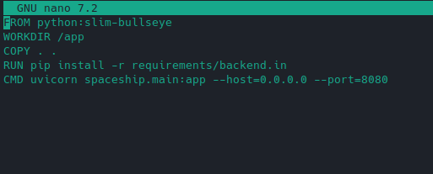
Перша версія Dockerfile:

Збирання зайняло 23 секунди:
sudo docker build . -t spaceship1
Розмір образу – 193 мб.

Запуск застосунку:

Зміна файлу index.html (додано рядок <h2>AMOGUS!!!</h2>):

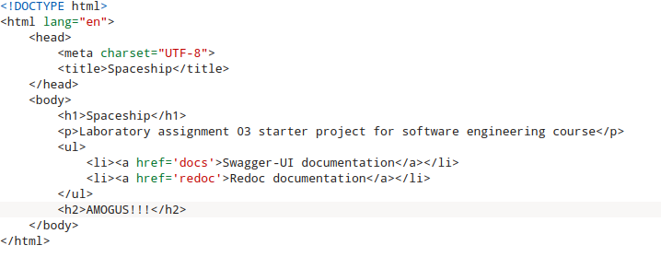
Збирання зайняло 14 секунд:
sudo docker build . -t spaceship2
Розмір образу – 193 мб.
Збирання пройшло швидше, адже slim-bullseye вже завантажено.

Оптимізація Dockerfile:

Було додано кешування залежностей. Таким чином, якщо при повторному збиранні залежності не зміняться – вони не завантажуватимуться заново.

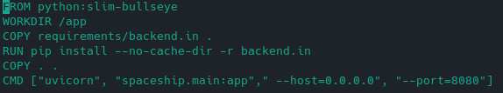

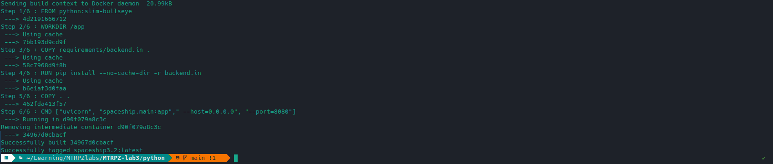
Повторне збирання після внесення змін зайняло менше 2 секунд:
sudo docker build . -t spaceship3.2
Розмір образу – 182 мб.

Зміна образу:

У Dockerfile змінив образ slim-bullseye на alpine:

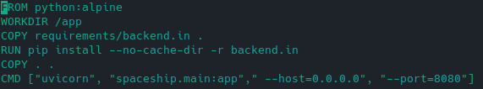

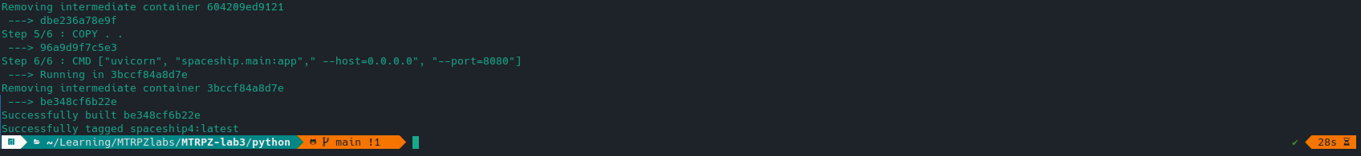
Збирання зайняло 28 секунд, адже необхідно завантажити образ alpine:
sudo docker build . -t spaceship4
Розмір образу – 112 мб через менший розмір alpine.

Додавання нових залежностей:

У файлі api.py я додав новий роут для перемноження двох випадкових матриць. Цей код залежить від бібліотеки numpy, відповідну залежність було додано до файлу backend.in

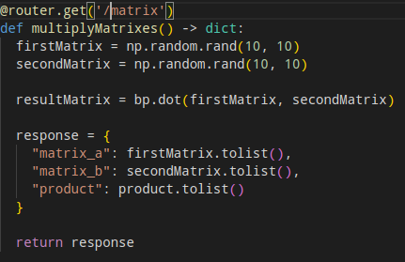

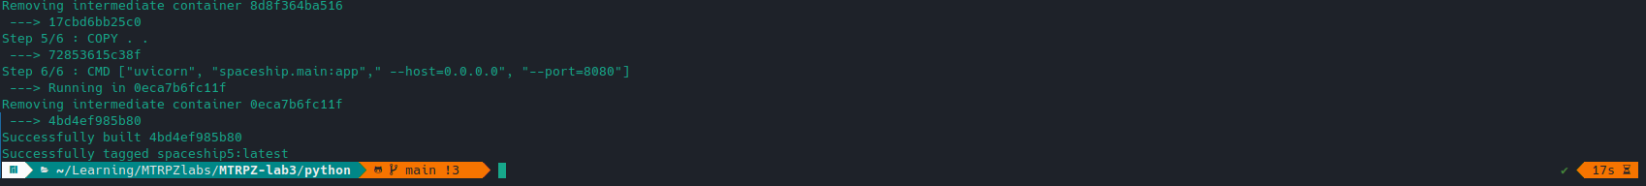
Збирання зайняло 17 секунд. Для збирання використовувався slim-bullseye, бо alpine має проблеми з підтримкою numpy:
sudo docker build . -t spaceship5
Розмір образу – 256 мб.

Спробую використати alpine. Для цього потрібно прописати завантаження додаткових залежностей у Dockerfile.
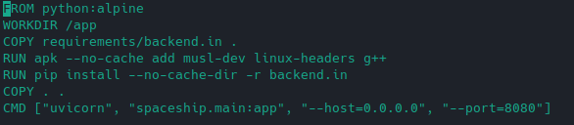

Через необхідність їх завантаження збирання образу зайняло майже 6 хвилин, розмір образу склав 443 мб. Таким чином, використання легшого образу не має сенсу, адже його переваги нівелюються необхідністю встановлення додаткових залежностей.

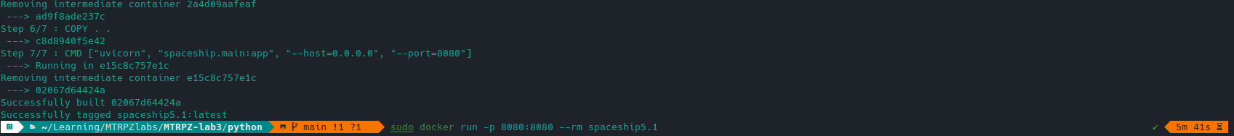

Результат запиту localhost:8080/api/matrix :
{"matrix_a":[[0.21462829145090723,0.7372052303155723,0.5447513287110481,0.5879522110936927,0.5181617774643216,0.3785896216668272,0.2510766685312892,0.3715640285068815,0.5348177025279426,0.4106137931631235],[0.03274315009528628,0.6873703539103554,0.24614535040058716,0.7697062445614633,0.14169633380117763,0.8486164023893144,0.7112072194580307,0.9506530266611013,0.5356453919776712,0.10099217757638301],[0.5647719405452843,0.6638046453582722,0.047536422333877004,0.05935369731985751,0.37500108183014147,0.48636590484825204,0.5278159620293512,0.6557331810491881,0.8159002093818478,0.1296122260535525],[0.8584975708294977,0.9696386840039758,0.1479021294257945,0.6437202485014757,0.09367843463500336,0.5159690741918894,0.35335142301488187,0.24238750067116333,0.6192284741287858,0.1041342621004151],[0.44935889870503287,0.30045416156529603,0.26797191346075877,0.645351837034841,0.41962284455709986,0.8642048873226177,0.14760823454243877,0.75437226438074,0.3459223183184964,0.8616004990548749],[0.9832712640400696,0.7235508959209532,0.7831033074041109,0.03272165049248821,0.4033168469499485,0.7700032835143752,0.9925033215870854,0.22973028937215778,0.519165930380672,0.7542540583347123],[0.851346999632135,0.7141818050009524,0.7339415498884874,0.9201516976390238,0.8587292259823218,0.9671731404732772,0.7550580071586793,0.5361746772365371,0.5148517286702528,0.8121213517056471],[0.0880111231146612,0.9250439023369142,0.8914234549502811,0.9533296699575805,0.7006342768663752,0.02494828187416598,0.08476173708915014,0.3931281107326635,0.8977338732253711,0.041700084962601025],[0.7694834163705997,0.35679226776528383,0.8507206488136793,0.9857792709179626,0.9767890221098032,0.8907106027570961,0.4448759671624206,0.36669326125179624,0.4914691650744376,0.9357665419922528],[0.9386067106910274,0.14497987894916364,0.20150872634449257,0.8159257889796219,0.9276247723342356,0.905958123327062,0.10964511487778306,0.25804114714401194,0.9254081773705556,0.29430248795871095]],"matrix_b":[[0.31384663027965065,0.5699415067950254,0.4050485329798631,0.5823803401413861,0.2451533037860013,0.3502294195988478,0.023399028352649953,0.26566101284955723,0.4630153675843751,0.7646725614696339],[0.05990267514818415,0.4212644058496684,0.4877577706542465,0.3194507247043685,0.7095284023925988,0.6767852613612098,0.050221384463785324,0.5897828772232511,0.13930181421271404,0.4476424690310229],[0.6499409148873025,0.7310477700748387,0.2008171598019579,0.7547215020017204,0.20845686506481775,0.40804799162100813,0.6907494475281862,0.9646120703420383,0.6649742876880202,0.1692412921726496],[0.9028983543072602,0.15893911553508744,0.10948903460200021,0.5254611937923801,0.10677548521214475,0.8356776986230768,0.7371852144439893,0.7989895302182619,0.2301351795553389,0.3578504870419811],[0.9610732023378616,0.09781385478886095,0.5242302991342446,0.9058970692328806,0.15343133878821114,0.3682463819306605,0.24514780471950226,0.2386485419285156,0.7329975629228593,0.24869195818839185],[0.979969911361611,0.3182449972641008,0.2503698013549236,0.9251538931874479,0.41004043830522663,0.8754877977914056,0.5436411910513522,0.6998798493336317,0.5598508691454294,0.75315183364718],[0.0032724185436628916,0.5417543159904576,0.3252070144503755,0.9264147826666174,0.5725961165247022,0.0038610945051213985,0.7838452262180743,0.14846027946371165,0.1402191085614951,0.2726723677659938],[0.22664686904294618,0.807015007068274,0.7041083364871866,0.23524499453170933,0.6442413990052033,0.24392361097403215,0.0827530450442896,0.9138722421122528,0.17841259115118702,0.10363450065001256],[0.7350545394462135,0.5765138504626756,0.8692585193951283,0.3940209143840391,0.7659779033352392,0.690441772002745,0.34566054364435606,0.9040856077199809,0.023772934783721333,0.41581823761827363],[0.44423164041981755,0.8688028902389848,0.6200546513273408,0.8524238037099335,0.5866331341150581,0.9360105326869447,0.1157243562896707,0.6920893521589662,0.7339584236095162,0.7052787682664591]],"product":[[2.525999299615273,2.1966912768110163,2.049476761205572,2.780988598981616,2.020440884251135,2.655185794432372,1.6445417495549772,3.020215945025047,1.7069744730099239,1.8296689406444906],[2.5305795733566487,2.4434746954903903,2.197874119185603,2.921987808284105,2.488162445799796,2.7144621184445037,2.101791602068432,3.422791329556596,1.3868822651692165,1.9106131704179417],[1.9461852207554298,2.2352914185659234,2.309890416675582,2.4729062175734917,2.308329567005182,2.1265876065099962,1.2444957012695277,2.5696697823371046,1.251931672229287,1.8604211054528852],[2.1580472370028083,2.116077086334856,1.9875737084048561,2.538938553683456,2.117843503190803,2.6269238006917224,1.4720809257286078,2.7462877501247904,1.3205382837877593,2.2102069243702034],[2.974544985405154,2.6339718095426368,2.303481490910139,3.2636453733222566,2.2077831640575685,3.1503841181557983,1.6565445342469676,3.3960418827055228,2.1639243965415194,2.3795711945544653],[2.804645603299634,3.405092893862975,2.7197420784280033,4.310749655923262,2.855228531967078,3.127908419064568,2.20559377032305,3.4533237908314334,2.557140823242066,2.942520831120179],[4.254105385780358,3.704814900418205,3.2078160761859356,5.154846643419308,3.1435752249109714,4.2622506195288015,2.885555431604275,4.602003681503847,3.1742409715485715,3.4144833584491585],[2.9887628456761126,2.236480659073234,2.2543674530373337,2.7385376393595315,2.097176383280291,2.8522331991234613,1.9664785503875806,3.5875416546200736,1.6432818203814836,1.6329938465456124],[4.379004017452535,3.3797443292060927,2.9098558161193537,4.920791406460747,2.6558680929744143,4.127782403742535,2.731176511312678,4.372715577118551,3.2395035887358343,3.182262351672263],[3.820064047707969,2.308917285218793,2.4980600900294436,3.63002394400359,2.0864157669839782,3.303450262805194,1.9510789243431745,3.3290163250992046,2.263122369553476,2.670731881859755]]}

2. Golang

Початковий Dockerfile:

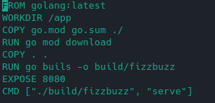

Збирання зайняло 19 секунд:
sudo docker build . -t fizzbuzz1
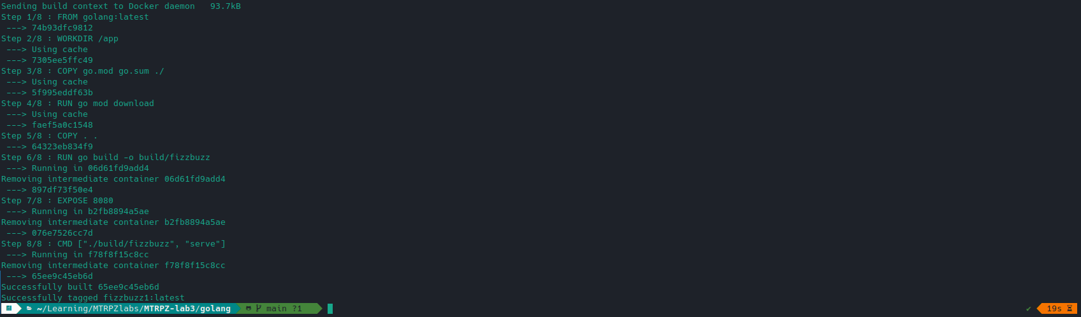
Розмір файлу – 860 мб.

Запуск застосунку:

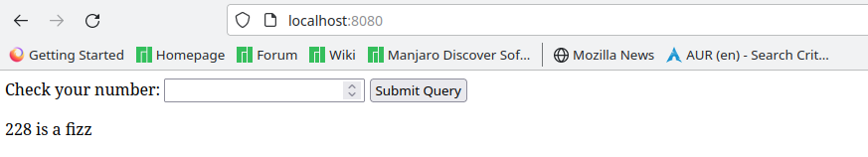
Для запуску використовується лише бінарний файл, зібраний командою go build, адже go – компільована мова програмування.

Багатоетапне збирання:

Внесемо зміни в Dockerfile для поетапного збирання:

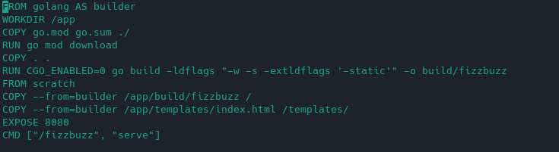

Збирання образу зайняло 19 секунд:
sudo docker build . -t fizzbuzz2
Розмір – 6.83 мб

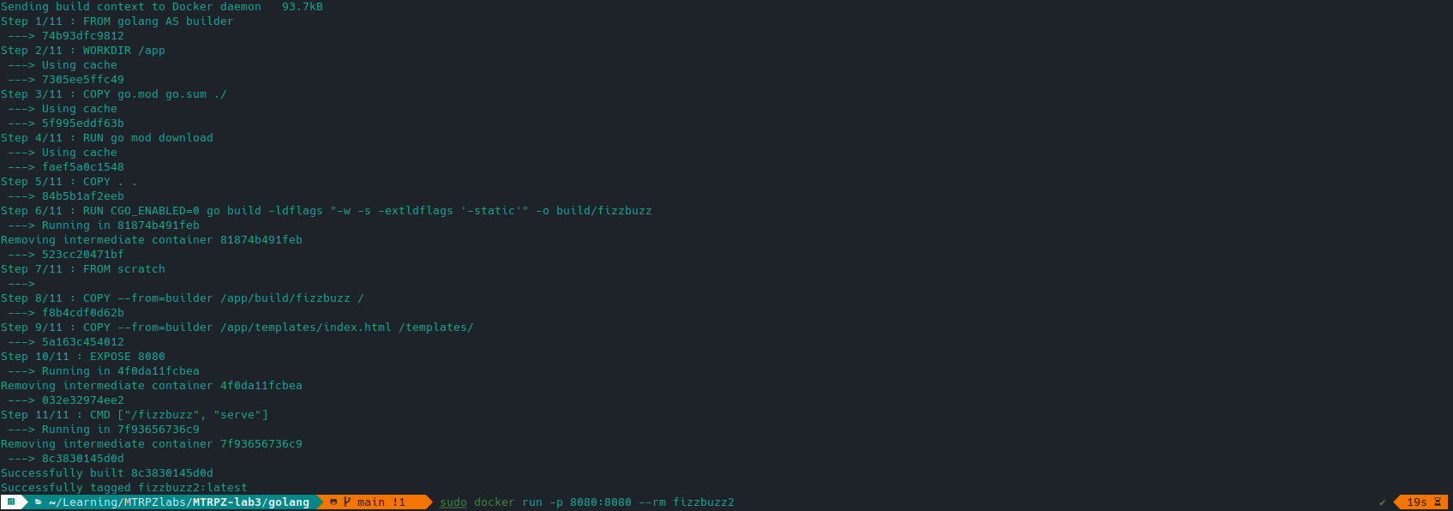
В результаті отримано образ, який містить лише скомпільований бінарний файл без залежностей та соурс коду. Через свій малий розмір він може бути зручним для швидкої демонстрації роботи застосунку, адже швидко розгортатиметься, але робота з ним може бути менш зручною, ніж із звичайним образом.

Збірка на основі distroless:

Вносимо зміни в Dockerfile:
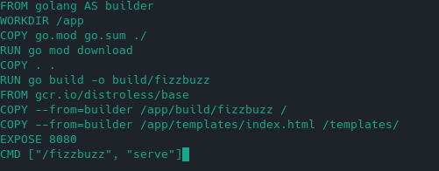

Основна відмінність від попереднього метода – при компіляції будуть використовуватися динамічні бібліотеки.

Збирання зайняло 24 секнуди:
sudo docker build . -t fizzbuzz3
Розмір образу – 30.3 мб
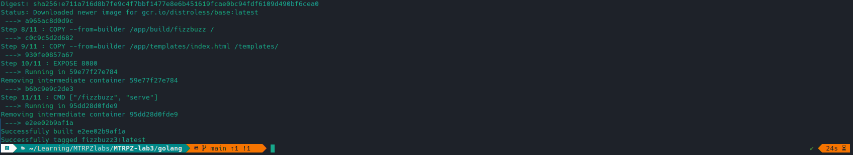
В результаті отримано компактний образ який містить динамічні залежності, але все одно менший за класичний образ через відсутність стандартних для дистрибутивів лінукс утиліт. Він поступається from scratch збірці у компактності та швидкості розгортання, але не потребує встановлення залежностей.

3. Javascript
Я створив простий express додаток із примітивним функціоналом:
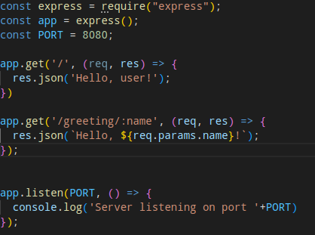

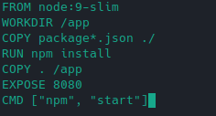
Dockerfile:

Залежності знаходяться у файлах package.json та package-lock.json

Збирання зайняло 7 секнуд:
sudo docker build . -t myapp
Розмір образу – 185 мб.
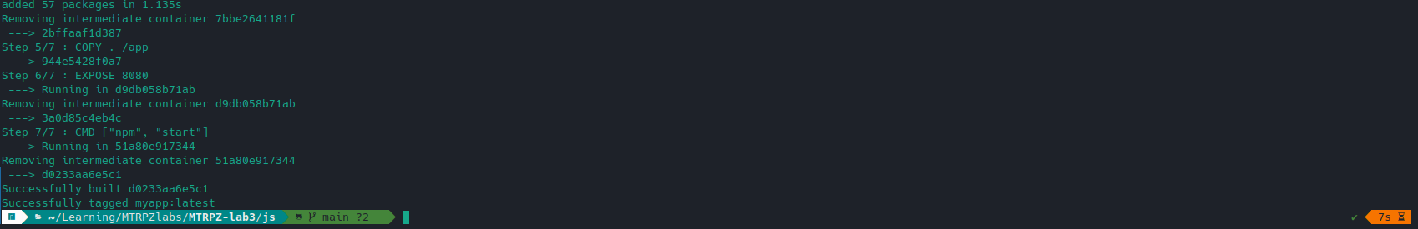
Запуск контейнера:
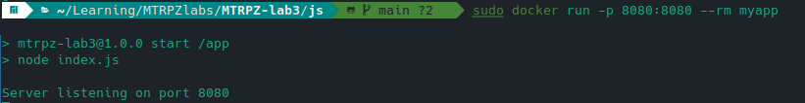
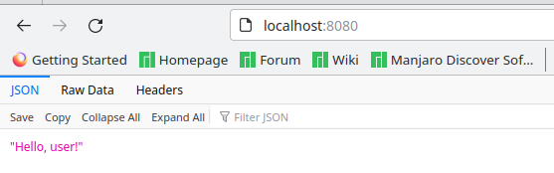

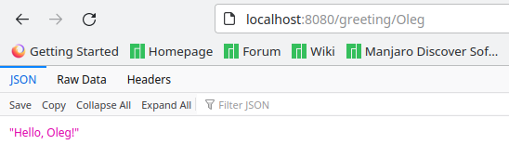

Висновок:

